电子科技大学 计算机 学院

标 准 实 验 报 告

（实验）课程名称 人工智能综合实验 I

学生姓名：孟巳茗 学 号：2020080601010
指导教师：姬艳丽
实验地点：主楼A2-412
实验时间：2022.3.16

电子科技大学教务处制表

电 子 科 技 大 学
实 验 报 告

一、实验项目名称：K 近邻法实现分类任务
二、实验内容：
实验一：编程实现 K 近邻分类器模型，在西瓜数据集 3.0α（表
4.5）上验证 K 近邻分类器。
（1）实现 K 不同取值时分类实验，分析实验结果。
（2）采用 Lp 距离、欧氏距离等不同距离计算验证 K 近邻分类结
果，并分析讨论。
实验二：在 Iris 数据集上实现 KNN 分类。本实验的数据以 csv 文
件的形式给出，已上传到指定文件夹。
（1）实现 K 不同取值时分类实验，分析实验结果。
（2）采用 Lp 距离、欧氏距离等不同距离计算验证 K 近邻分类结
果，并分析讨论

三、实验算法设计：
实验一：K近邻算法，给定训练集，对于新输入实例，在训练集中找到与实例最近的K个实例，选择K个实例中多个属于的类，将新输入的实例归为该类。
实验二：采用与实验一相同的K近邻算法。

四、算法及创新：
代码：
导入数据集代码：
实验一：
def create_data():
data = np.array(
[
[0.697, 0.460],
[0.774, 0.376],
[0.634, 0.264],
[0.608, 0.318],
[0.556, 0.215],
[0.403, 0.237],
[0.481, 0.149],
[0.437, 0.211],
[0.666, 0.091],
[0.243, 0.267],
[0.245, 0.057],
[0.343, 0.099],
[0.639, 0.161],
[0.657, 0.198],
[0.360, 0.370],
[0.593, 0.042],
[0.719, 0.103],
]
)
target = [1, 1, 1, 1, 1, 1, 1, 1, 0, 0, 0, 0, 0, 0, 0, 0, 0]
x_train, x_test, y_train, y_test = train_test_split(
data, target, test_size=0.2, random_state=77
)
return x_train, y_train, x_test, y_test
实验二：
def create_data():
iris = pd.read_csv('lab2\Iris.csv')
data = iris.values[:, 1:5]
target = iris.values[:, 5]
x_train, x_test, y_train, y_test = train_test_split(
data, target, test_size=0.2, random_state=77)
return x_train, y_train, x_test, y_test

KNN算法核心代码：
def distance(x1, x2, p):
return np.sum((x1 - x2)**p)**(1 / p)

class KNN:

def __init__(self, k=5, p=2) -> None:
self.k = k
self.p = p

def fit(self, x_train, y_train):
self.x_train = x_train
self.y_train = y_train

def predit(self, x):
dists = [
distance(x, np.array(x_x_train), self.p)
for x_x_train in self.x_train
]
k_indices = np.argsort(dists)[:self.k]
k_labs = [self.y_train[i] for i in k_indices]
most = Counter(k_labs).most_common(1)
return most

def score(self, x_test, y_test):
cnt = 0
for x, y in zip(x_test, y_test):
if self.predit(x)[0][0] == y:
cnt += 1
return cnt/len(x_test)

def y_predit(self, x_test):
y_predit = []
for x, y in zip(x_test, y_test):
res = self.predit(x)[0][0]
y_predit.append(res)
return np.array(y_predit)

个人创新
创建KNN类，将算法步骤分解实现为类的方法，易于使用，利于后续修改优化算法

五、实验数据及结果分析：
实验一：
训练集：
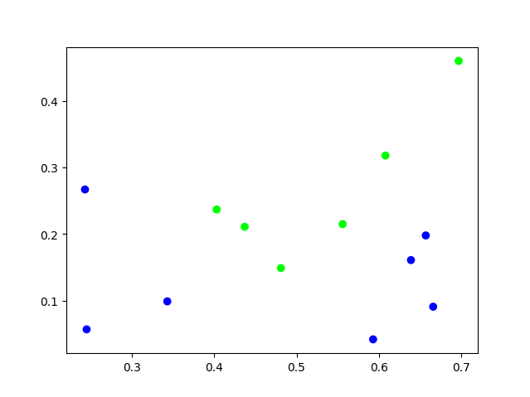
测试集：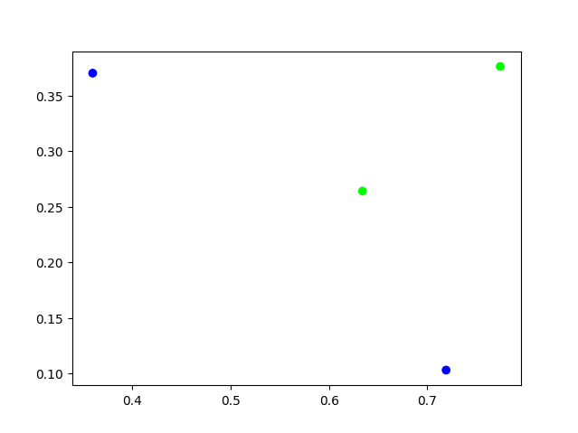
 | K=1 | K=3 | K=5 | K=9
SCORE | 0.75 | 0.75 | 0.5 | 0.5

K=3 | 曼哈顿距离 | 欧氏距离
SCORE | 0.5 | 0.75

K=5 | 曼哈顿距离 | 马氏距离
SCORE | 0.5 | 0.5

六、总结及心得体会：

七、对本实验过程及方法、手段的改进建议：

报告评分：
指导教师签字：

